**Приёмы изучения лирики на примере творчества С.А.Есенина**

**(«Я покинул родимый дом...» и «Низкий дом с голубыми ставнями...»)**

*(Из опыта работы)*

В программу В.Я.Коровиной по литературе в 5 классе включены стихотворения С.А.Есенина «Я покинул родимый дом...» и «Низкий дом с голубыми ставнями...», которые не так просты для учащихся в силу недостаточного жизненного опыта пятиклассников. И всё же существуют приёмы, позволяющие открыть глубину лирики С.А.Есенина и её художественное своеобразие нашим ученикам не только пятого, но и одиннадцатого класса. Игровые, нестандартные приёмы работы нравятся в любом возрасте!

**Как показать необычность образов Есенина – одну из главных особенностей его поэтического языка?**

В начале урока, перед знакомством со стихами поэта предложим определить, о чём можно так сказать: «золотая лягушка», «словно яблонный цвет», «стережёт на одной ноге», «серенький (дешёвенький) ситец»? Попросим подобрать определения к словам: года, небеса, нежность, журавли, дали, ракитник, свисты. Одних детей это очень увлекает, другие затрудняются, но худо-бедно что-то придумывают. Запишем предложенные детьми слова. А теперь читаем стихи, выписываем поэтические образы и эпитеты – результат налицо! Пропуская через личный опыт, сравнивая своё и есенинское, пытаясь уловить нить ассоциаций поэта, объяснить смысл эпитетов, метафор, олицетворений, сравнений, ученики видят необычный образный строй лирики Есенина.

**Как обратить внимание на ключевые слова и образы стихотворения**

Данный приём очень интересен при изучении лирики. Он позволяет обратить внимание на ключевые слова. После прочтения стихотворения или до него (всё зависит от творческих способностей класса) дадим ученикам тексты, в которых пропущены, например, эпитеты. Предложим ученикам вставить их самим, опираясь на своё воображение или память. Можно предложить список, в котором есть и использованные поэтом, и «лишние» слова. А потом сравниваем получившиеся варианты с авторскими, обсуждаем, пытаемся объяснить замысел поэта. Такой игровой приём весьма оживляет аналитическую работу. Главное, чтобы ученики не боялись ошибаться, поэтому предупредим, что оценки за «правильность» мы не ставим.

**Как научить сравнительному анализу**

Программные стихотворения очень похожи и всё же различаются. Предложим ученикам написать ответ на вопрос: **Чем похожи стихотворения «Я покинул родимый дом...» и «Низкий дом с голубыми ставнями...» и чем они отличаются?** Вот какие письменные ответы получила я от своих пятиклассников, не очень-то озабоченных глубиной сравнения и довольно небрежно отнёсшихся к заданию и вызвавших у меня вздох разочарования (речь и грамматика сохранены):

1)Эти два стихотворения о своём доме, природе. Настроение у стихотворений и не весёлое, и не грустное. Основная мысль здесь поучительная, о том, что надо любить свою родину. Они различаются тем, что один из них о доме и о родине вместе. Дом описан в стихотворениях больше. И природа. [*Так всё-таки дом или природа?!]*

2)Они схожи тем, что в двух стихотворениях пишется о России. Но всё же они различны. Тут описываются разные предметы. [*А поконкретней нельзя?]* Основная мысль одна – передать красоту России и её природы. [*Про второе стихотворение я бы так не сказала. Штампы, штампы, штампы]*

3) Говорится о своей родине. В первом стихотворении говорится про жителей в своей родине, а во втором – о своём городе. В первом грустные строки и чувство любви и описываются жители. [*Жители своей родины! Это же надо так сообразить! А город-то откуда взялся?]*

4)Думаю, что эти стихи похожи тем, что в них говорится о том, как человек покидает родной дом. Эти стихи различаются тем, что в первом он покидает дом, а во втором он уходит из дома. *[Так в чём же разница?!]*

5)

|  |  |
| --- | --- |
| Покой, умиротворение, любовь, восхищение, Россия, родина.  Описывается родина | Грусть, печаль, нежность, родина, дом.  Описывается родной дом |

*[Самый оригинальный вариант: вместо связного ответа – таблица! Хотя рациональное зерно есть!]*

Не было бы счастья, да несчастье помогло: повозмущавшись вначале, я поняла, что в этих ответах содержится указатель, который поможет определить точки для изучения стихотворений, тем более, что в ответах я увидела «искры разума». «Детский лепет» вдохновил меня на подбор приёмов, которые должны открыть эти произведения для учеников. И поможет нам в этом – таблица. Можно заранее заполнить её и раздать ученикам, можно заполнить только одну-две строки (варианты разные). На что обратить внимание учеников, решает учитель, потому что все особенности стихотворений с пятиклассниками разбирать не стоит.

|  |  |  |
| --- | --- | --- |
| **Что описывается** | «Я покинул родимый дом...» | «Низкий дом с голубыми ставнями... |
| Какие приметы родины описаны (существительные) | Дом  Русь (2 раза)  Звёзды  Березняк  Пруд  Мать  Луна  Отец  Пурга  Клён (2 раза) | Дом (2 раза)  Поле, выть (3 раза)  Небо (2 раза)  Даль, простор 2 раза  Луга  Лес  Журавли  Березь  Цветь  Ракитник |
| Прилагательные | Родимый  Голубая (2 раза)  старый (3 раза)  Золотая  тихий  Яблонный цвет | Низкий (2 раза)  Голубой (2 раза)  Недавний (2 раза)  Серенький  Бедный  Грустный  Северный  Русский  Седой  Тощий  [не]сытный  Кривой  Безлистый  Разбойный  Дешёвенький  Родимый  Не юные |
| Глаголы действия и состояния лирического героя | Покинул  Оставил  Вернусь | Не забыть (2 раза)  Снится  Восхищаться не умею  Пропасть не хотел бы  Имею нежность  Полюбил  Хотел не любить  не могу научиться |
| Существительные-чувства | Грусть  Радость | Нежность |

В таком виде основное содержание стихотворений становится гораздо наглядней: видны и сходные, и различные черты. На некоторые их них ученики интуитивно обратили внимание.

Обратимся к предметам, описанным поэтом. Мы видим общее слов – дом, который для поэта связан с родиной. Но в первом стихотворении для поэта родина – это Русь, голубая Русь. Три раза в разных формах повторяется эпитет «старый», таким образом, тема стихотворения – старая Русь. Какова она? Перечислены предметы, создающие несколько праздничную, нарядную картину, романтический образ, который ещё более подчёркивают эпитеты. Названы родители поэта. Значительное место (1,5 строфы) занимает образ клёна.

По-другому звучит тема родины во втором стихотворении. Слова Русь или Россия нет вообще. Это стихотворение не о некой сказочной стране детства. Здесь родина – небесный и земной простор (обращаем внимание на повторяющиеся слова). Несмотря на то, что эпитет «голубой», создающий устойчивый образ родины, использован и в этом стихотворении, однако другие эпитеты создают образ неприглядного, бедного края.

Сильно отличаются в обоих стихотворениях глаголы и слова, обозначающие чувства. В первом налицо мотив ухода и возвращения, усиленный использованием разных времён. А во втором нет действия: здесь только желания, указание на возможность/невозможность, на чувства. В первом стихотворении чувства просты и понятны: уход – грусть, возвращение – радость. А во втором на протяжении всего стихотворения звучат мотивы ухода и нежелания возвращаться, ощущается желание поэта отринуть и забыть прошлое, родину, но любовь и нежность не поддаются разуму.

**Как проникнуть в идейно-художественный мир произведения**

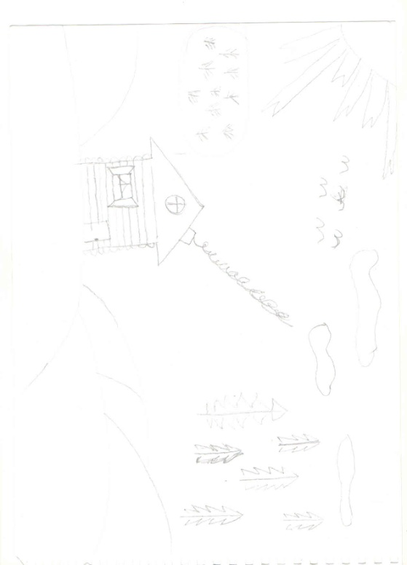 Ещё один приём, позволяющий ученикам проникнуть в идейно-образный мир лирики Есенина – создание собственных иллюстраций. В 5 классе дети ещё не отказываются сами рисовать, вот что у них получилось, когда я обратилась к ним с просьбой изобразить одно из двух стихотворений на рисунке.

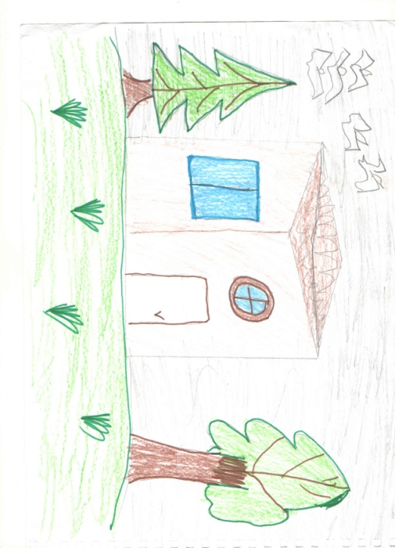

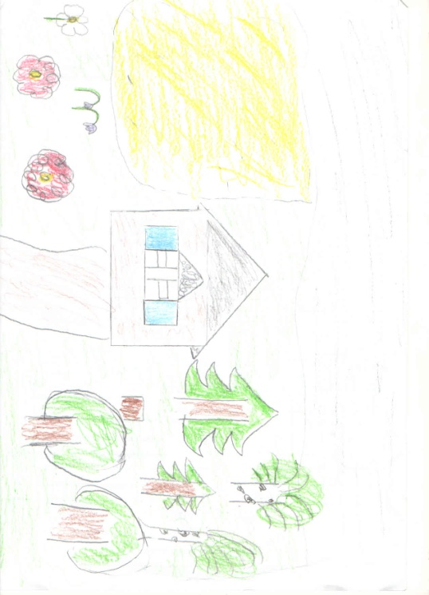

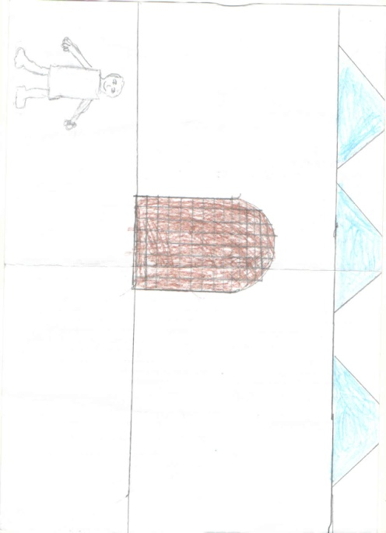

Рисунок 1

Рисунок 2

Рисунок 3

Рисунок 4

Покажем рисунки ребятам, предложим угадать, к какому стихотворению они выполнены. Коллективно обсудим, насколько получившиеся иллюстрации соответствуют содержанию: все ли основные образы представлены, удалось ли авторам через композицию, краски передать настроение, смогли ли они изобразить те элементы содержания, которые трудно изобразить и т.п. Работа увлекает ребят: авторы пытаются объяснить свой замысел, рецензенты усердно ищут недостатки. Главное, чтобы такая работа проходила в атмосфере уважения к личности каждого ученика.

Такой приём позволяет учителю увидеть, насколько глубоко ученики первоначально поняли стихотворения, чтобы построить аналитическую работу. Например, на рисунке 4 мы видим только мотив ухода из «родимого дома» и не видим образа родины – сказочной, древней, нет на нём даже ключевого образа клёна. Использованные цвета не отражают всей палитры есенинского стихотворения. На рисунках 1 и 3 мы видим образ дома, поля, леса - просторов родины, однако образ солнца на рисунке 1 противоречит содержанию, а яркая гамма красок на рисунке 3 не соответствует настроению. На рисунке 2 ограничено пространство.

Поэтому после обсуждения вчитаемся ещё раз в стихотворения С.Есенина и по строчкам обговорим то, что можно было бы изобразить на иллюстрации к данному лирическому произведению.

Какой из перечисленных приёмов использовать при работе с творчеством Есенина или любого другого поэта, решать учителю. Они привлекают своим игровым характером, обращением к воображению и творчеству, дискуссионным началом и будут интересны для учеников всех возрастов.

Литература:

1. Есин А.Б. Принципы и приемы анализа литературного произведения: Учебное пособие. – 3-е изд. - М.: Флинта, Наука, 2000. – 248 с.
2. Медведев В.П. Изучение лирики в школе: Кн. для учителя. – М.: Просвещение, 1985. – 208 с.
3. Меркин Г.С., Меркин Б.Г. Путь к сотворчеству: Уроки и внеклас. работа по лит.: Кн. Для учителя: Из опыта работы. – М.: Просвещение, 1991. – 128 с.